МБДОУ Кашарский д/с №2 «Сказка»

Конспект занятия по ПДД в подготовительной группе «Зимняя дорога»

Воспитатель: Гаврилова Е. Н.

7 декабря 2021 г

Образовательная область: «Познание», «Безопасность», «Коммуникация», «Социализация».

Программное содержание:

**Цель:** привитие навыков безопасного поведения на дороге в зимний период.

**Задачи:**

Обучающие: закрепить знания детей о работе светофора, познакомить с правилами безопасного поведения на дороге в зимнее время года, учить детей в игре действовать по сигналу и в соответствии с правилами.

Развивающие: формировать навык ориентирования по дорожным знакам и сигналам светофора, развивать внимание, совершенствовать координацию движений, развивать речь и активизировать словарь детей.

Воспитательные: воспитывать чувство сопереживания, умение применять правила безопасности на дорогах, воспитывать у детей культуру поведения на улице.

Оборудование: телевизор, жезл, слайды с различными ситуациями на дороге, ёлка.

Предварительная работа: проблемно-поисковая беседа: «Наши друзья на дороге», рассматривание картин, наблюдение на прогулке за движением пешеходов по тротуару.

Ход:

I. Организационный момент.

Воспитатель: Ребята! Посмотрите под ёлку! Что лежит под нашей лесной красавицей?

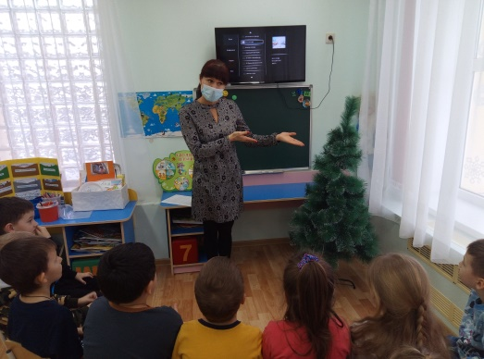 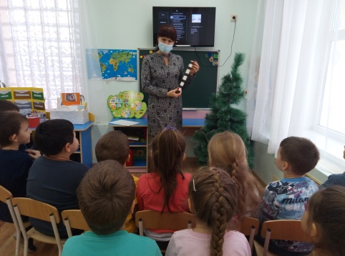

Дети: Полицейский жезл.

Коммуникативная игра «Передай жезл по кругу»

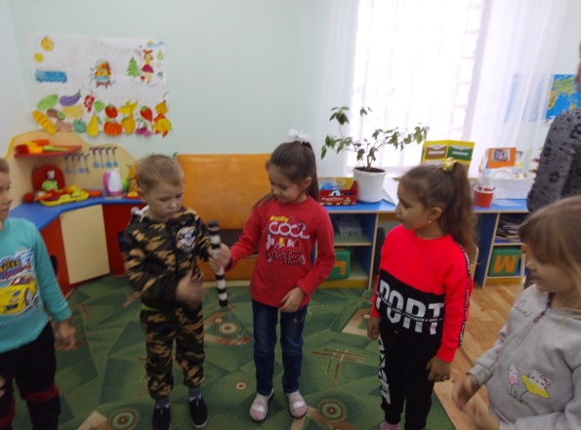 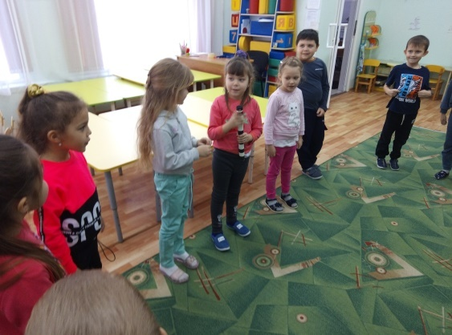

Играющие выстраиваются в круг. Жезл регулировщика передаётся игроку из рук в руки по очереди. Передача идёт под музыку. Как только музыка прерывается, тот, у кого оказывается жезл, поднимает его вверх и называет любой вид транспорта (или дорожный знак). Замешкавшийся или неверно назвавший правило или знак выбывает из игры. Побеждает последний оставшийся игрок.

Воспитатель: Молодцы. Как вы думаете, о чем мы будем говорить?

Дети: О правилах дорожного движения.

II. Основная часть.

1. Беседа по картинкам на экране

Воспитатель: Верно. Поговорим об особенностях правил поведения на дороге в зимнее время.

(На экране слайд №1 «Зима в селе»)

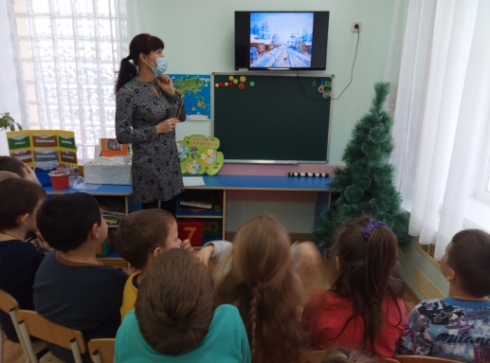

(Слайд №2.Дети катаются на горке, выезжая на проезжую часть)

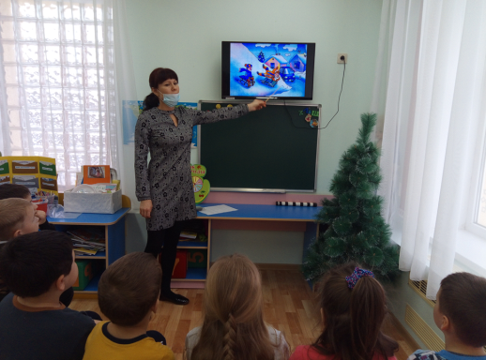

- Что делают дети? Что вас насторожило?

(Слайд №3.Ребята катаются на санках, закрепив их за автомобиль)

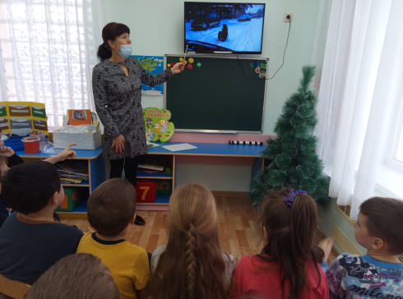

Что вы заметили?

- Почему ребята поступили не правильно?

Воспитатель: - Где нужно кататься на лыжах?

Дети: - На стадионе, в парке.

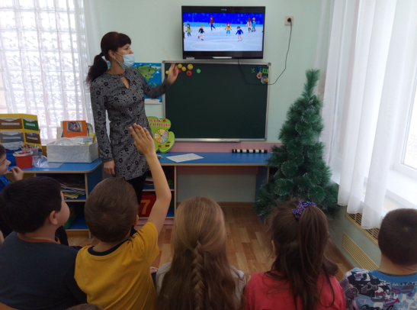

Воспитатель: - А где играть в хоккей?

Дети: - На катке, спортивных площадках.

Зима - самое холодное время в году. Дороги покрыты ледяной коркой, а если идет снег, то и снегом, под которым прячется наледь. Это явление называют гололёдом.

- Как автомобилисты готовят к зиме машины?

Дети: - В это время года на колеса машинам надевают зимнюю резину.

Воспитатель: - Зимняя одежда сковывает движение, капюшоны и меховые воротники закрывает обзор. Посмотрите, ребята, на экран. А как вы узнали, что это пешеходный переход?

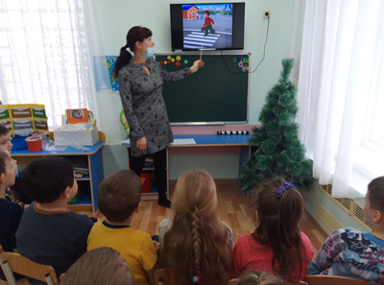

Дети: Знак «Пешеходный переход»

Воспитатель: Посмотрите, наш знакомый Светофор

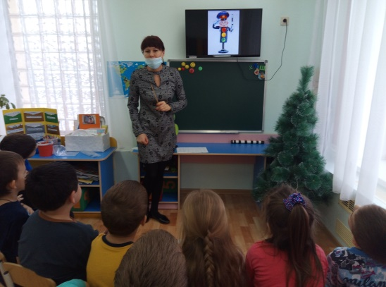

Пешеходам объясняет, как дорогу перейти

Он сигналы зажигает, помогает нам в пути.

- Вот загорелся зеленый сигнал светофора. Можно переходить через проезжую часть, не спеша, смотря по сторонам и под ноги.

- Почему нельзя перебегать через дорогу?

Дети: - Можно поскользнуться и упасть.

Воспитатель: - Крепко держите родителей за руку, предварительно снимите перчатку или варежку.

- Запомните! Перевозить детей через дорогу в санках нельзя. Ребенка надо взять за руку, а санки везти за собой.

Воспитатель: Ребята, в каком порядке расположены огни светофора? Кто расскажет, почему именно так? Сколько запрещающих цветов у светофора? Какие? А разрешающих?

Воспитатель: А что это такое? (Экран тв)

Воспитатель: Для чего нужно носить фликер?

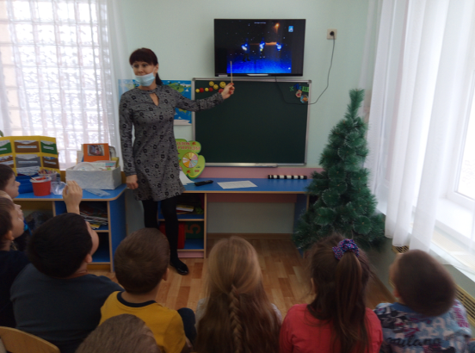

(Он помогает водителю заметить пешехода издалека и вовремя остановиться).

Воспитатель: Ребята, давайте посмотрим мультфильм, который называется «Робокар Поли и правила дорожного движения»

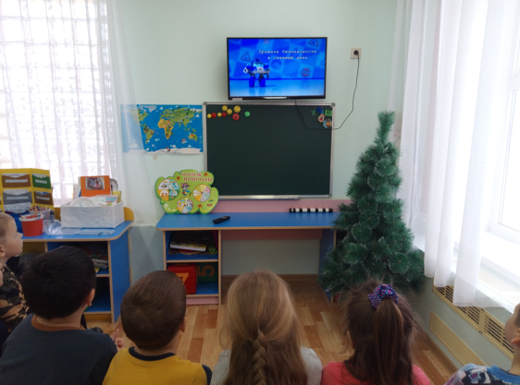 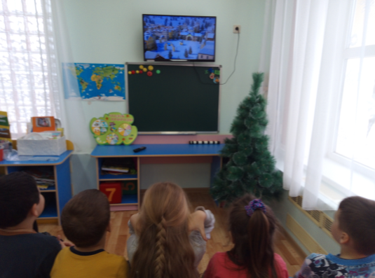

III. Подведение итога:

1. Какие опасности подстерегают пешехода зимой?

2. Что такое гололед?

3. Каковы особенности перехода через дорогу зимой?

4. Почему нельзя выскакивать на проезжую часть из- за сугроба?

5. Почему нельзя кататься на тротуарах и на проезжей части?

Задание:

Рассказать родителям о нашем путешествии, нарисовать картину «Я и зимняя дорога».